الأدلة الكتابية لعقيدة الثالوث

(مقتبس من د. ر. والتر مارتن)

مقدمة

يعتقد الكثير من الناس أن الثالوث مستحيل الفهم، وأنه استحالة منطقية ومفاهيمية، تنكر البدع الثالوث بشدة وتؤكد أنه عقيدة الشيطان، وتسخر الديانات غير المسيحية من العقيدة قائلة بأن المسيحيين يؤمنون بثلاثة آلهة.

ولكن من الممكن لنا أن نفهم الثالوث، ربما لا يكون لدينا معرفة شاملة بالعقيدة، ولكن يمكننا أن نعرفها بما فيه الكفاية، لنقولها بوضوح ونفهمها بعمق ... 1

كيف نثبت الثالوث

1. ابدأ التحقيق في الكتاب المقدس بالبدء من الصفر، دون افتراض أي شيء.
2. أظهر أن الكتاب المقدس يعلمنا أن هناك إله واحد فقط (أش 44: 6؛ 1 تي 2: 5)2.
3. قم بتعريف الثالوث بشكل صحيح: في طبيعة الإله الواحد الحقيقي الموجود في ثلاثة أقانيم: الآب والابن والروح القدس، الذين يشتركون في نفس الصفات، هم نفس الجوهر (الطبيعة أو الجوهر أو الواقع)، وهم في الواقع الإله الواحد الحقيقي.
4. قرر من هو يسوع: مجنون (شخص ادعى ادعاءات كاذبة دون علمه)، كاذب (شخص ادعى ادعاءات كاذبة عن علم)، أو من قال أنه (شخص قال الحقيقة) 3 ، بافتراض أن المسيح تكلم بالحق فقط، يجب علينا أن نؤمن ماذا يقول، وهذا مسجل في الكتاب المقدس، فهل يجوز لنا أن نستخدم الكتاب المقدس فقط باعتباره مصدرنا الرسمي الوحيد فيما يتعلق بهذه العقيدة؟
5. أظهر للشخص معقولية هذا الإقتراح: إذا كان ثلاثة أقانيم كتابون يُدعون جميعهم الله، ويشتركون في نفس صفات الله، ولكن يوجد إله واحد فقط، فهم في الواقع الإله الواحد الحقيقي (إذا أمكن إثبات ذلك فإن الثالوث صحيح).
6. يثبت الكتاب المقدس بشكل قاطع الإفتراض أعلاه في المقاطع التالية، التي تحدد نفس الصفات/الألقاب مع الآب والابن والروح القدس:

الصفة/اللقب الآب الإبن الروح القدس

يُدعى الله (اللاهوت 2 بط 1: 17 4 عب 1: 6-8 5 أع 5: 3-4 6

يُعبد كالله مت 4: 10 7 يو 20: 28 8 لا يوجد 9

يسكن المؤمنين 1 كو 3: 16أ 10 كو 1: 27 11 1 كو 3: 16ب 12

هو الحق يو 3: 33 13 يو 14: 6 14 1 يو 5: 6 15

أقام المسيح أع 3: 26 16 يو 10: 17 17 رو 8: 11 18

كلي العلم مز 139: 1-5 19 يو 16: 3 20 1 كو 2: 10-11 21

كلي القدرة مت 19: 26 22 في 4: 13 23 زك 4: 6 24

كلي الوجود إر 23: 24 25 مت 18: 20 26 مز 139: 7-12 27

لديه شخصية يو 3: 16 28 يو 1: 9-18 29 يو 14: 17 30

المعزي (البارقليط) 2 كو 1: 3-6 1 يو 2: 1 يو 14: 26 31

يغفر الخطايا أش 45: 25 32 1 يو 2: 12 33

ينسى الخطايا إر 31: 34 34 عب 8: 12 عب 10: 17 35

ثابت (غير قابل للتغيير مل 3: 6 36 عب 13: 8 37

أبدي خر 15: 18 38 يو 1: 1-2 39

أنا هو خر 3: 14 يو 8: 58 40

الألف والياء رؤ 1: 8 رؤ 22: 13، 16

البداية والنهاية أش 44: 6 رؤ 1: 17

قدوس أش 6: 3 41 مر 1: 24 42 لو 11: 13

ملاحظة: تتم ترجمة الآيات التي تحتها خط بشكل صحيح في ترجمة العالم الجديد لشهود يهوه.

1. هناك أدلة إضافية من العهدين القديم والجديد، تؤكد الآيات الموجودة في الرسم البياني السابق لدعم عقيدة الثالوث:
2. دليل العهد القديم:
3. يظهر اللقب إلوهيم (الله) دائماً بصيغة الجمع (2570 مرة)، مما يدعم تعليم الكتاب المقدس في أماكن أخرى، أن الله أكثر من شخصية واحدة (تك 1: 1 وما يليها).
4. تُستخدم ضمائر الجمع الشخصية (نحن بدلاً من أنا)، للإشارة إلى الله (تك 1: 26؛ 3: 22؛ 11: 7؛ أش 6: 8).
5. تظهر الأقانيم الثلاثة في الثالوث معاً في نفس المقطع، متميزين عن بعضهم البعض (أش 48: 16؛ 59: 20-21؛ 63: 7-10).
6. تتجلى الفروق في طبيعة الله كآب وابن وروح قدس في:

أ) عمانوئيل (المسيا) هو الله معنا (أش 7: 14)

ب) يدعى الإبن إلهاً قديراً (أش 9: 6)

ت) فوَّض الآب السلطة الحاكمة للإبن (مز 2: 7)

ث) أرسل الآب الروح القدس (مز 104: 30)

ج) كلمة رب متمايزة عن الرب (تك 19: 24، هو 1: 7)

ح) روح الرب (الروح القدس) متميز عن الآب والابن (أش 48: 16).

خ) الفادي (الذي يجب أن يكون إلهياً) متمايز عن الرب (أش 59: 20)

د) أرسل الآب الملاك يهوه، أو المسيح قبل التجسد، الذي يُدعى الله ولكنه متميز عنه (تك 16: 7-13؛ 18: 1-21؛ 19: 1-28؛ 32: 30؛ مل 3: 1)

ب) دليل العهد الجديد:

1. يُدعى يسوع المسيح الله المتجسد (يو 1: 14) وابن **الله** (مت 16: 16)، ولكنه حبل به من **الروح القدس** (مت 1: 18، 20)، ومع ذلك، فهو لا يُدعى أبداً ابن الروح القدس، لذلك يجب أن يكون الروح هو الله، لأن الله حبل بمريم لتلد ابن الله.
2. تمايزت أقانيم الثالوث الثلاثة عند معمودية المسيح، حيث تكلم الآب من السماء، ونزل الروح القدس كحمامة (مت 3: 16-17).
3. يتميز الآب والمعزي (الروح القدس) عن المسيح نفسه (يو 14: 16-17).
4. إن أمر المأمورية العظمى بالتعميد باسم (مفرد) الآب والإبن والروح القدس، يكسر قواعد النحو باستخدام اسم مفرد (اسم)، مع ثلاثة (أي عدد جمع) مجرور (متى 28 :19)، مرة أخرى في هذه الوصفة الثالوثية للمعمودية يتم التمييز بين الأقانيم الثلاثة.
5. تميز مقاطع أخرى كثيرة بين أقانيم اللاهوت من خلال إدراج الثلاثة في نفس المقطع (يو 3: 21-24؛ 4: 2-31؛ 15: 26؛ رو 8: 9؛ 1 كو 12: 3-6؛ 2 كو 1: 21، 13: 14؛ أف 1: 17؛ 2: 13-22، 3: 14-19؛ 2 تس 2: 13-14، يه 20-21، رؤ 1: 4-5)

إساءة فهم الثالوث

1. التثليث: ثلاثة أشخاص هم ثلاثة آلهة

2. المودالية: شخص واحد يظهر نفسه في ثلاث طرق مختلفة

3. التوحيد: شخص واحد هو إله واحد

4. اللامنطقية: شخص واحد هو في نفس الوقت ثلاثة أشخاص

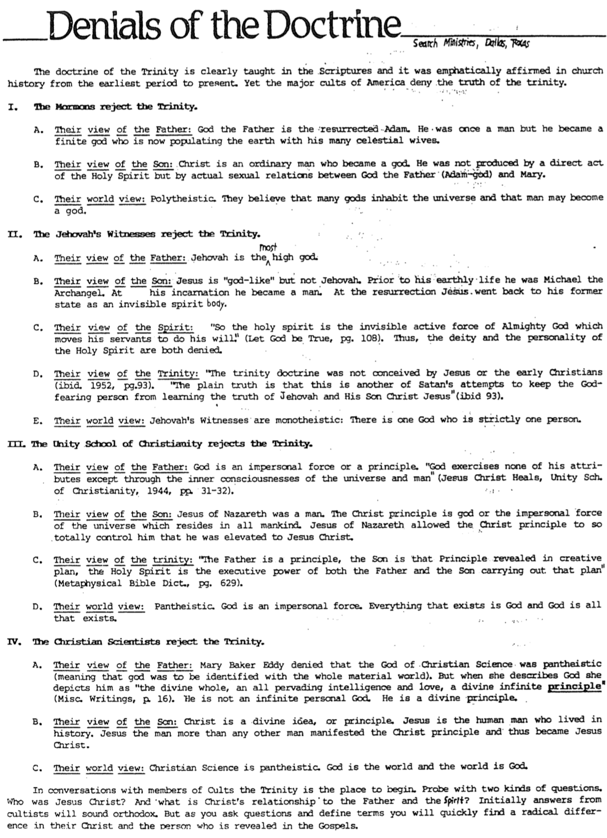**Denials of the Doctrine**

**خدمات البحث، دالاس، تكساس**

إنكارات العقيدة

(Search Ministries)

**عقيدة الثالوث مذكورة بوضوح في الكتاب المقدس، وقد تم تأكيدها بشكل قاطع في تاريخ الكنيسة، منذ أقدم العصور حتى الوقت الحاضر، ومع ذلك فإن البدع الرئيسية في أمريكا تنكر حقيقة الثالوث.**

**1. يرفض المورمون الثالوث.**

1. **وجهة نظرهم عن الآب: الله الآب هو آدم القائم من بين الأموات، كان ذات يوم إنساناً ولكنه أصبح إلهاً محدوداً، يملأ الأرض الآن بزوجاته السماويات العديدات.**
2. **وجهة نظرهم عن الإبن: المسيح رجل عادي أصبح إلهاً، لم يولد بفعل مباشر من الروح القدس، ولكن من خلال علاقات جنسية فعلية بين الله الآب (آدم الإله) ومريم.**
3. **وجهة نظرهم للعالم: تعدد الآلهة إذ يعتقدون أن العديد من الآلهة تسكن الكون، وأن الإنسان قد يصبح إلهاً.**

**2. يرفض شهود يهوه الثالوث.**

**أ. وجهة نظرهم عن الآب: يهوه هو الإله الأعظم.**

**ب. وجهة نظرهم عن الإبن: يسوع شبيه بالإله ولكنه ليس يهوه، قبل حياته الأرضية كان ميخائيل رئيس الملائكة، عند تجسده أصبح إنساناً، عند القيامة عاد يسوع إلى حالته السابقة كجسد روحي غير مرئي.**

**ت. وجهة نظرهم عن الروح: لذا فإن الروح القدس هو القوة النشطة غير المرئية لله القدير، التي تحرك خدامه ليفعلوا إرادته (ليكن الله صادقاً، ص 108)، وبالتالي يتم إنكار ألوهية الروح القدس وشخصيته.**

1. **وجهة نظرهم في الثالوث: لم يكن يسوع أو أتباع المسيحية الأوائل هم من ابتكروا عقيدة الثالوث (نفس المصدر 1952، ص 93)، والحقيقة الواضحة هي أن هذه محاولة أخرى من محاولات الشيطان، لمنع الشخص الذي يخاف الله من تعلم حقيقة يهوه وابنه المسيح يسوع (نفس المصدر 93).**
2. **وجهة نظرهم في العالم: شهود يهوه يؤمنون بإله واحد: هناك إله واحد هو شخص واحد تماماً.**

**3. ترفض مدرسة الوحدة المسيحية الثالوث.**

1. **وجهة نظرهم في الآب: الله قوة أو مبدأ غير شخصي، لا يمارس الله أياً من صفاته إلا من خلال الوعي الداخلي للكون والإنسان (يسوع المسيح يشفي، مدرسة الوحدة المسيحية، 1944، ص 31-32).**
2. **وجهة نظرهم في الإبن: كان يسوع الناصري إنساناً، إن مبدأ المسيح هو الله أو القوة غير الشخصية للكون، التي تسكن البشرية كلها، سمح يسوع الناصري لمبدأ المسيح بالسيطرة عليه تماماً حتى ارتقى إلى يسوع المسيح.**
3. **وجهة نظرهم في الثالوث: الآب هو مبدأ، والإبن هو ذلك المبدأ الذي تم الكشف عنه في خطة الخلق، والروح القدس هو القوة التنفيذية لكل من الآب والابن الذي ينفذ تلك الخطة (قاموس الكتاب المقدس الميتافيزيقي، ص 629).**
4. **وجهة نظرهم في العالم: وحدة الوجود. الله قوة غير شخصية، كل ما هو موجود هو الله والله هو كل ما هو موجود.**

**4. ترفض مدرسة العلم المسيحي الثالوث.**

1. **وجهة نظرهم في الآب: أنكرت ماري بيكر إيدي أن إله العلوم المسيحية كان وحدة الوجود (بمعنى أن الله يجب أن يتماهى مع العالم المادي بأكمله)، ولكن عندما تصف الله فإنها تصوره على أنه الكل الإلهي، والذكاء والحب الشاملين، والمبدأ الإلهي اللانهائي**
2. **وجهة نظرهم عن الإبن: المسيح فكرة إلهية أو مبدأ، يسوع هو الإنسان الذي عاش في التاريخ، أظهر يسوع الإنسان أكثر من أي إنسان آخر مبدأ المسيح، وبالتالي أصبح يسوع المسيح.**
3. **وجهة نظرهم للعالم: العلم المسيحي هو وثني، الله هو العالم والعالم هو الله.**

**في المحادثات مع أعضاء البدع، الثالوث هو المكان الذي يجب أن تبدأ منه، افحص نوعين من الأسئلة، من كان يسوع المسيح؟ وما هي علاقة المسيح بالأب والروح؟ في البداية ستبدو إجابات أتباع البدع أرثوذكسية، ولكن عندما تطرح الأسئلة وتعرف المصطلحات، ستجد بسرعة فرقاً جذرياً بين المسيح والشخص الذي تم الكشف عنه في الأناجيل.**

وجهات نظر مختلفة عن الله في مخطط

(خدمات البحث)

**وجهات نظر مختلفة عن الله**

**يتم تعليم هذا في الوقت الحالي من قبل برج المراقبة**

**التثليث**

(Tri = ثلاثة، Theos = الله)

**ثلاثة أشخاص ثلاثة آلهة**

**الديناميكية**

**تعلم هذه الهرطقة أن يسوع ليس الله، لكنه شخص مميز صار (أو تم تبنيه) كابن الله (غالباً ما يُعتقد أن ذلك صار في معموديته) لكن شهود ثهوه يقولون أنه ولد كابن الله.**

**المودالية**

**إن هذا الرأي يرى أن الله موجود كشخص واحد يظهر في التاريخ بأساليب مختلفة وباستخدام أسماء مختلفة، فالآب والابن والروح القدس اسماء مختلفة لنفس الشخص، لذلك، وُلد الآب في بيت لحم وصُلب على الجلجثة، ولكن في ذلك الوقت كان يُدعى يسوع.**

**يتم تعليم هذا في الوقت الحالي من قبل الكنيسة الخمسينية المتحدة**

**كنيسة يسوع الحقيقي أيضاً**

**يتم تعليم هذا في الوقت الحالي من قبل الكتاب المقدس والمؤمنين**

**الإيمان بأن الآب والإبن والروح القدس هم ثلاثة آلهة منفصلين، وهذا شكل من أشكال تعدد الآلهة (الإيمان في أكثر من إله واحد حقيقي)**

**النظرة الكتابية إلى الله. الآب والابن والروح القدس هم ثلاثة أشخاص منفصلين كانوا موجودين دائمًا كإله واحد حقيقي. الآب والابن والروح القدس ليسوا ثلاثة آلهة ولا هم ثلاثة أسماء لنفس الشخص.**

**على الرغم من عدم وجود كلمة الثالوث في الكتاب المقدس، إلا أن الفكرة أو التعليم موجودان في جميع أنحاء الكتاب المقدس.**

**بدعة تعود إلى القرنين الثاني والثالث تنكر عقيدة الثالوث، وتزعم أن الإله الحقيقي الوحيد كان موجودًا دائماً كشخص واحد وليس ثلاثة أشخاص، وتوجد هذه التعاليم اليوم في شكلين:**

**الثالوث**

(Trinus = ثلاثي)

**ثلاث شخصيات إله واحد**

**المونارخية**

(mono = واحد arche = حاكم)

**شخص واحد إله واحد**

إيضاحات عن الثالوث

**يتم تعليم هذا في الوقت الحالي من قبل المورمون**

لا يوجد أي توضيح للثالوث يمكن أن يكون كافياً، ولكن ما يلي يصور بعض جوانبه:

1. النقطة الثلاثية للماء: الماء الموجود في أنبوب مفرغ عند درجة الصفر المئوي، سيحتوي على سائل وثلج وبخار، ولكن كل جزء سيظل عبارة عن H2O، وهي نفس المادة.
2. البيضة: تتكون البيضة من ثلاثة أجزاء: البياض والصفار والقشرة، ومع ذلك فهي بيضة واحدة. المشكلة: يوضح المثال أجزاء الله التي هي غير كتابية.
3. الشمس: لا يمكن الاقتراب منها (الآب)، ولكنها مصدر النور النافع (الإبن)، الذي بدوره يعطي قوة لنمو النباتات (الروح).

المشكلة: إيضاح غير شخصي في حين أن الله كائن شخصي

1. الإنسان: يمكن للإنسان في نفس الوقت أن يكون أباً وابناً وزوجاً مع أنه ليس إلا شخصاً واحداً

المشكلة: يقترب من المودالية، لأنه يشير إلى ثلاث وظائف مختلفة لرجل واحد.

1. مخطط: هذا هو أفضل مخطط للثالوث رأيته من قبل (تشارلز رايري، اللاهوت الأساسي، 55):

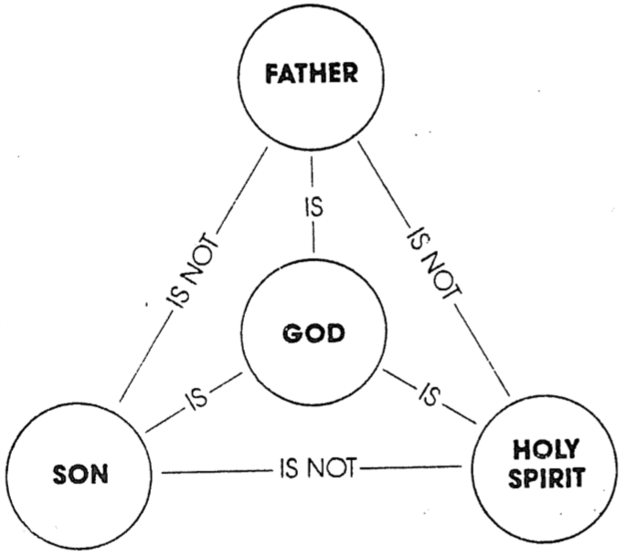

**الله**

**الآب**

**الروح**

**القدس**

**الإبن**

هو

هو

هو

ليس

ليس

ليس

الخلاصة

هناك عبارة شائعة عن الثالوث تقول: حاول أن تفهم الثالوث وسوف تفقد عقلك، ولكن إذا فشلت في فهم الثالوث فسوف تفقد نفسك، وهذا ينم عن سوء فهم للعقيدة، فالثالوث ليس تناقضاً منطقياً، أن يكون الله ثلاثة أقانيم ولكن جوهر واحد ممكن منطقياً نحن نعرف **ما** هو الثالوث: الله ثلاثة أقانيم ولكن جوهر واحد، لكن **كيفية** الثالوث – المعرفة الشاملة لكيفية ارتباط أقانيم الثالوث ببعضهم البعض – هي لغز، إن ما **يمكننا** أن نعرفه بالإضافة إلى ما **لا نستطيع** أن نعرفه، هو الذي يجبرنا على عبادة مثل هذا الإله العظيم 43

الحواشي الختامية لدراسة الثالوث

ملاحظة: تتم ترجمة الآيات التي تحتها خط بشكل صحيح في ترجمة العالم الجديد لشهود يهوه، تلك التي تحتوي على خط مزدوج واضحة بشكل خاص حتى في هذه النسخة المشوهة من الكتاب المقدس.

1. الثالوث. دراسة موجزة غير مطبوعة من خلال خدمات البحث. دالاس، تكساس

2. تث 4: 39ب، أش 43: 10، 44: 8، 45: 22، مر 12: 29، غل 3: 20، أف 4: 5-6، يع 2: 19، 1 كو 8: 4-6.

3. للحصول على شرح كامل لموضوع (الكاذب، المجنون، الرب)، راجع كتاب جوش ماكدويل برهان يتطلب قراراً (سان برناردينو، كاليفورنيا، مطبوعات الحياة هنا، 1979)، 103-107.

4. 1 كو 1: 3، أف 6: 23، في 1: 12، 2: 10، كو 3: 17

5. مت 1 :23؛ 4: 6-7؛ مر 2: 1-12؛ يو ١: ١، ١٤؛ 5 :18؛ 10 :30؛ 12: 44-45؛ 14: 9-11؛ 15 :23؛ 17: 11، 21؛ 20 :28؛ رو 9 :5؛ في 2: 8-11؛ كو 1: 15-19؛ 2 :9؛ تي 2: 13؛ عب 1: 1-4؛ 2 بط 1:1؛ 1 يو 5: 20؛ رؤ ١: ٨ مع ١: ١٧-١٨.

6. مت 1: 18 مع 16: 16، 2 كو 3: 17

7. خر 20: 3-5

8. مت 2: 2، 8، 11، 28: 17، عب 1: 6

9. لا يوجد نص صريح في العهد الجديد (حسب علمي) يشجعنا على عبادة الروج أو الصلاة له.

10. 2 كو 6: 16

11. رو 8: 10

12. يو 14: 17، 1 كو 6: 19

13. يو 7: 28، 8: 26

14. يو 1: 14، 8: 32 مع 8: 36

15. يو 15: 26، 16: 13

16. 1 تس 1: 10، كو 2: 12

17. يو 2: 19-21

18. أع 17: 31

19. مت 10: 29-30

20. كو 2: 3، عب 4: 13، رؤ 2: 23

21. أش 11: 2

22. تك 18: 14، أي 42: 4، إر 32: 17، زك 8: 6، مر 10: 27، لو 1: 37، 18: 27

23. كو 1: 17، عب 1: 3

24. ربما 1 كو 12: 13 أيضاً

25. أي 22: 12-14، أف 4: 6

26. مت 28: 20، كو 1: 27

27. يو 14: 17

28. مت 6: 9-13

29. في 2: 6-8

30. الروح القدس ليس بخاراً أو تأثيراً إلهياً، تتم الإشارة إلى شخص فقط بالضمير الشخصي هو (يو 16: 8)، ويمكن الإقتباس من شخص واحد فقط (أع 13: 2).

31. مر 2: 7، مز 103: 3أ، 12، أش 1: 18، 44: 22، 53: 5، إر 31: 34

32. مر 2: 1-11، أع 10: 43، 13: 38

33. يو 15: 26

34. أش 43: 25

35. كلمات الآب (إر 31: 34) تنسب إلى الإبن (عب 8: 12) والروح (عب 10: 17)، ولا يمكن للمؤلف أن يمارس هذه الحرية إلا إذا كان الثلاثة واحداً.

36. يع 1: 17

37. عب 1: 12

38. مز 41: 13، رؤ 1: 8

39. كو 1: 15، رؤ 22: 13

40. سبع عبارات أنا هو في يوحنا هي: 6: 35، 8: 12، 8: 58، 10: 11، 11: 25، 14: 6، 15: 1

41. 1 بط 1: 15-16، رؤ 4: 8، 15: 4

42. يتوازى في لو 4: 34، راجع لو 1: 35، يو 6: 69، أع 2: 27، 13: 35، رؤ 3: 7

43. الثالوث. دراسة موجزة غير مطبوعة من خلال خدمات البحث. دالاس، تكساس